Il s'agit de plans de travail progressifs, par niveaux de difficultés. Quand un plan de travail est terminé, l'enfant vient demander l'évaluation correspondante.

**Le fonctionnement** : il y a 8 plans de travail. Dans chaque plan, il y a 5/6 ateliers autonomes pour s'entraîner. Quand l'enfant a fait un atelier autonome, il se fait valider par la maitresse ou par ses pairs. Quand tous les ateliers autonomes d’un plan sont effectués, il passe au plan suivant.

Les feuilles des plans seront rangées dans un petit classeur au nom de l’élève.   
**Pourquoi ce fonctionnement** ? Les enfants sont conscients de leurs progrès, ils avancent à leur rythme. Cela favorise le tutorat (un enfant qui a déjà passé un plan peut aider ses pairs), on ne demande pas aux enfants d'être tous prêts en même temps.

L'enfant qui a des difficultés a plus de temps pour revoir les notions, l'enfant qui avance vite peut apprendre seul, essayer, tâtonner avant même que la notion n'ait été vue en classe

**8 boites** (une par plan) Dans chacune de ces boites, **5 ou 6 pochettes** représentant chaque atelier. Sur la couverture de la pochette, une image avec le matériel que l’élève doit prendre (crayon, trombone, cartes, etc..) + le numéro de l’atelier + le numéro du plan.

A l’intérieur de la pochette, le petit matériel indispensable (petites cartes, trombones, etc …) L’élève ira chercher le gros matériel (boite à compter, perles montessori, etc …) qui est rangé sur les meubles.

Etiquettes à placer sur les boites/ cases contenant les ateliers

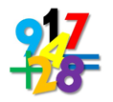

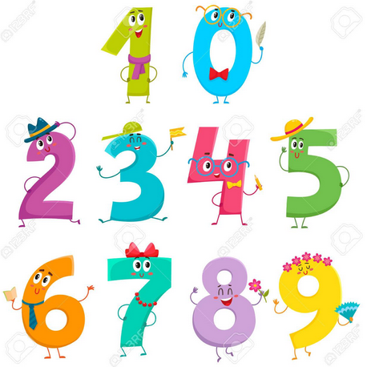







**Plan de travail**

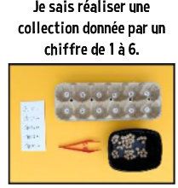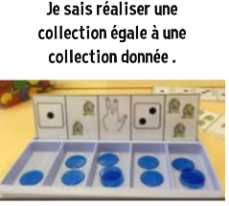

1

2

Réaliser une collection donnée par un chiffre

constellation jusqu’à 6

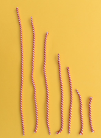

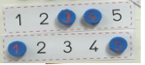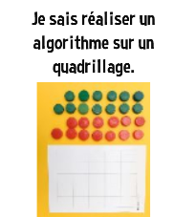

5

4

3

Le chiffre manquant.

Ranger des éléments suivant leur taille

Algorithme simple sur quadrillage



**Plan de travail**



1

2

Réaliser une collection donnée par un chiffre.

constellation jusqu’à 6.





5

4

3

Ranger des éléments suivant leur taille.

Le chiffre manquant.

Algorithme simple sur quadrillage.



**Plan de travail**

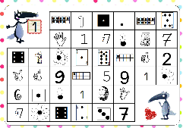

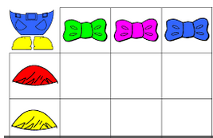

4

2

1

Différentes représentations des nombres jusqu’à 5

Tableau double entrée

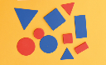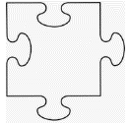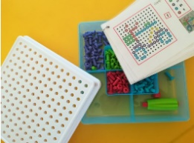

3

5

Utiliser des gabarits pour tracer des formes

Puzzle de 20 pièces

Reproduire un modèle en vissant





**Plan de travail**



4

2

1

Différentes représentations des nombres jusqu’à 5

Tableau double entrée



3

5

Utiliser des gabarits pour tracer des formes

Puzzle de 20 pièces

Reproduire un modèle en vissant



**Plan de travail**

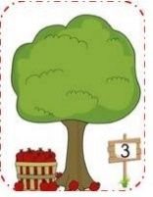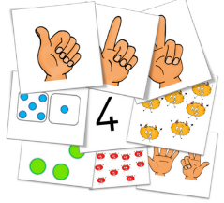

1

2

3

4

5

Complément d’un nombre inférieur à 10

Diverses représentations du nombre jusqu’à 10

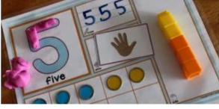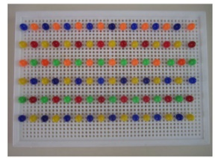



Savoir tracer les nombres de 1 à 5

Reproduire un assemblage de picots

Puzzle 48 pièces





**Plan de travail**



1

2

3

4

5

Complément d’un nombre inférieur à 10

Diverses représentations du nombre jusqu’à 10





Reproduire un assemblage de picots

Savoir tracer les nombres de 1 à 5

Puzzle 48 pièces





**Plan de travail**

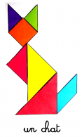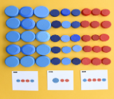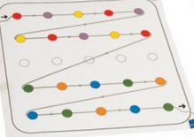

3

1

2

tamgram : associer des formes pour réaliser un modèle.

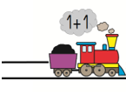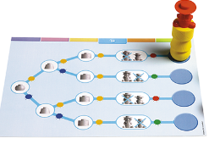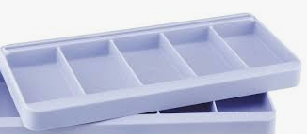

Comprendre la notion d’ajout

Réaliser un empilement selon un arbre de choix

5

6

4

Reproduire un algorithme complexe

Reproduire une organisation spatiale

Boite à compter, nombre jusqu’à 10.



**Plan de travail**



3

1

2



tamgram : associer des formes pour réaliser un modèle.

Reproduire un algorithme complexe

Reproduire une organisation spatiale

6

5

4

Comprendre la notion d’ajout

Réaliser un empilement selon un arbre de choix

Boite à compter, nombre jusqu’à 10.



**Plan de travail**

.

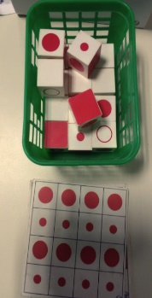

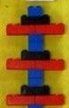

3

1

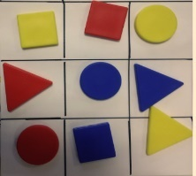

2

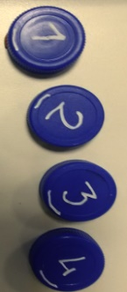

Reproduire une organisation spatiale

Respecter les indices fournis sur une carte problème

Reproduire un algorithme complexe

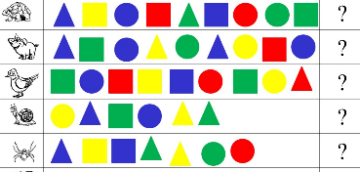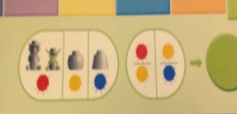

6

5

4

Reconstituer la file numérique le plus loin possible

Réalisation d'un empilement à partir d'éléments donnés par tableau

se repérer dans un quadrillage codé



**Plan de travail**

.





3

1



2

Reproduire une organisation spatiale

Respecter les indices fournis sur une carte problème

Reproduire un algorithme complexe



4

6

5

se repérer dans un quadrillage codé

Réalisation d'un empilement à partir d'éléments donnés par tableau

Reconstituer la file numérique le plus loin possible



**Plan de travail**

.

3

1

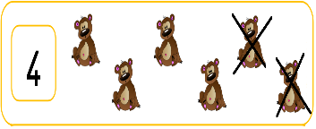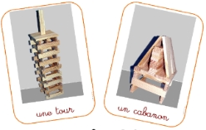

2



6

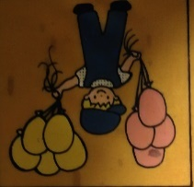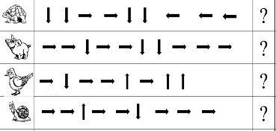

4

Boite à compter : les nombres de 0 à 15

Barre autant d’animaux que nécessaire.

Construire en suivant un modèle 3 D

5

Comprendre la notion d’ajout

Tracer librement avec une règle.

Comprendre la notion d’ajout

Suivre un chemin fléché sur un quadrillage codé



**Plan de travail**

.



3

1



2

Barre autant d’animaux que nécessaire.

Boite à compter : les nombres de 0 à 15

Construire en suivant un modèle 3 D

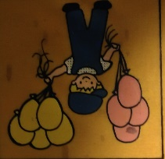

4

6

5

Tracer librement avec une règle.

Suivre un chemin fléché sur un quadrillage codé

Comprendre la notion d’ajout

**Plan de travail**

.



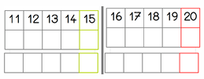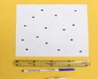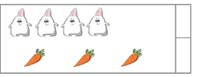

Comparer deux collections

Connaitre les nombres de 10 à 20

Relier deux points avec une règle

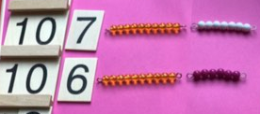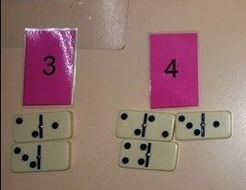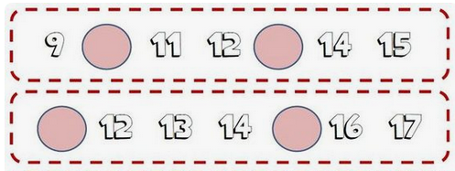

Connaitre les nombres de 10 à 20

décomposer des nombres

Le nombre manquant





**Plan de travail**.





Comparer deux collections

Connaitre les nombres de 10 à 20

Relier deux points avec une règle





Connaitre les nombres de 10 à 20

décomposer des nombres

Le nombre manquant



**Plan de travail**

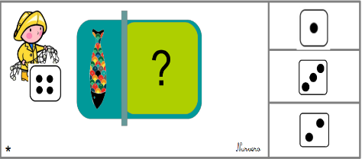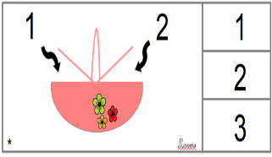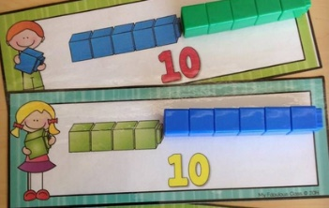

Additionner deux nombres

trouver le complément à 10.

Combien de caché ?

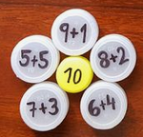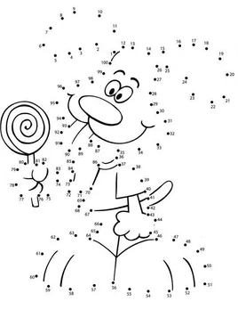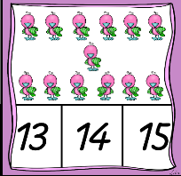

Les nombres entre 11 et19

Points à relier de 0 à 20

Retrouver les décompositions des nombres entre 5 et 10





**Plan de travail**



Additionner deux nombres

trouver le complément à 10.

Combien de caché ?





Retrouver les décompositions des nombres entre 5 et 10

Points à relier de 0 à 20

Les nombres entre 11 et19